毕业论文

题目： 网上体育用品店
（2011）

学 院
专 业
学生姓名
学 号
导师姓名

年 月 日

摘要
随着计算机网络技术的飞速发展和人们生活节奏的不断加快，体育用品商务技术已经逐渐融入了人们的日常生活当中，网上购物作为体育用品商务最普遍的一种形式，被大众逐渐接受。本文所讨论的就是一个功能较为完备、可自主管理的网上购物体育用品商城系统的设计与实现。
本文首先提出网上购物流程和网上管理业务的需求以及特点，将主要的业务流程归纳出来，为系统设计做好准备。由于网上购物体育用品商城系统业务灵活多变、业务并发量大、处理要求种类繁多，本文都针对这些特点提出了相应的解决方案。
本系统采用MVC三层架构设计模式，逻辑层开发基于Java平台，采用struts框架开发，结合tomcat WEB服务器,表现层采用B/S结构，使用strutsTaglib+Java进行页面呈现，使用Hibernate第三方框架对数据进行持久化并使用Mysql作为数据库组件。表现层采用B/S结构，实现了批量处理、报表打印、特定格式业务数据文件等方式来实现网上购物和网上管理的业务功能，同时也保证了系统运行的稳定性，达到了系统运行的性能要求。在对整体系统设计与实现的基础上，本文进一步分析了系统关键模块的业务流程，研究了系统业务建模的过程，在分析过程中引进了设计模式的方法，并根据系统的业务需求提炼实体和业务模型之间的关系，使之可以更好的实现系统的运营，并便于系统的二次开发。
最后，本文提出了对该系统的测试过程，尤其是在功能测试方面采用黑盒测试模式和边界测试方法，通过模拟各种异常数据的输入，查找系统可能存在的问题，确保该系统实现功能的准确性、规范性、稳定性能够达到预期效果。最后在总结该系统实现的基础上，对下一步工作提出新的展望。

关键词 Java，体育用品商城，Mysql数据库，B/S结构

Abstract
With the rapid development of computer network technology and the accelerating pace of people's lives, e-commerce technology has been gradually integrated into people's daily life, the most popular online shopping as a form of e-commerce, is the public gradually accepted. Discussed in this article is a function of more complete self-management of online shopping can be e-mall system design and implementation.
This paper proposed shopping online management business processes and requirements and features, will be summarized from the main business processes, to prepare for the system design. As online shopping e-mall systems business flexibility, business concurrent capacity, a wide range of processing requirements, this paper these characteristics are presented for the corresponding solutions.
The system uses a three-tier MVC design pattern, logical development based on Java platform, using struts framework development, combined with tomcat WEB server, the presentation layer using B / S structure, using strutsTaglib + Java for page rendering, use the Hibernate framework for third-party data be persistent and use Mysql as the database component. Presentation by B / S structure, to achieve a batch processing, report printing, business-specific format data files, etc. to achieve the management of online shopping and online business functions, but also ensure the system stability, to the performance of the system operation requirements. In the overall system design and implementation, based on further analysis of this key module of the system's business processes, business modeling of the process of the system, introduced in the analysis method of design patterns and business needs based on refining the system entities and the relationship between the business model, so that we can better achieve the operation, and to facilitate the secondary development of the system.
Finally, this paper presents a test of the system, especially in the functional testing and boundary testing mode using black box testing method, by simulating a variety of abnormal data input, to find possible problems the system to ensure implementation of the system function accuracy, standardization, stability to achieve the desired results.
Keywords : Java mysql e-mall systems MVC

目 录

摘要 I
目 录 III
第一章 概述 1
1.1 系统设计的背景 1
1.2 体育用品商城在国内的发展状况 2
1.3 网络开发技术的分析 2
1.4 课题任务 3
第二章 技术背景 4
2.1 Java简介 4
2.2 javascript简介 4
2.3 MySQL简介 5
2.4 MyEclipse简介 6
2.5 Tomcat简介 6
2.6 Struts Hibernate 简介 6
第三章 需求分析 8
3.1 技术可行性分析 8
3.2 经济可行性分析 8
3.3 操作可行性 8
3.4 法律可行性 8
3.5 系统功能需求 9
3.6 系统性能需求 11
3.6.1 精度 11
3.6.2 时间特性要求 11
3.6.3 灵活性 11
3.7 系统运行要求 11
第四章 系统设计 13
4.1 总体设计 13
4.1.1 项目规划 13
4.1.2 系统功能结构图 13
4.2 系统结构设计 14
4.2.1 系统的结构框架图 14
4.2.2 系统体系结构设计 15
4.3 数据库设计 17
4.3.1 数据库的概念设计 17
4.3.2 数据库表单设计 18
第五章 详细设计 23
5.1 系统架构设计 23
5.2 功能模块详细设计 30
第六章 系统测试 39
6.1 测试目的 39
6.2 测试平台简介 39
6.3 测试方法 39
第七章 结束语 41
7.1 论文工作总结 41
7.2 问题和展望 42
参考文献 43
致谢 44

第一章 概述

系统设计的背景
二十一世纪是信息化的时代，随着计算机技术的发展和网络人口的增加，网络世界也越来越大，越来越丰富，第三产业所占的比重不断上升。网络技术的日益普及，使越来越多的人沉浸于网络世界，相关的信息服务业，已经成为21世纪的主导产业，这促进了体育用品商务的产生和发展。在全球信息化大势所趋的影响下，各国的体育用品商务不断改进和完善。体育用品商务己成为各个国家和各大公司争夺的焦点。
在欧美发达困家，依托发达的网络覆盖率，社会诚信制度和快捷的包裹投递体系，网络零售业已经获得了相当巨大的发展，并渗透到了社会生活的各个层面。但同样也看到并没有很多中国企业涉足这领域，相关行业还处在相当不成熟的初级阶段，发展潜力巨大。研究探讨体育用品商务现状和制定实施恰当的体育用品商务政策问题就显得十分迫切。而在我国，计算机与网络技术的普及与发展，使体育用品商务迅速崛起。众多的信息技术企业、风险投资公司、生产流通企业纷纷开展体育用品商务。目前虽然解决了技术创新和应用水平的基本门槛，但是诚信不足等长期困扰中国的社会问题也影响着体育用品商务业务的发展和壮大，致使中国的企业发展体育用品商务仍处于起步阶段。由此可见，关于网络商店体育用品商务的发展对于现在的中国是相当重要的。在网络信息技术快速的情况下，Sun 公司的 Java EE 平台为我们提供了解决方案，Java EE 技术的目前非常安全和成熟，为开发这类的网上交易平台提供了基础。
网上购物体育用品商城是发达国家近年来日渐成熟的零售业态，凭借创新、快捷、便利等不同于传统购物的销售形式，在全球尤其是网络使用率高的发达国家开始迅速发展，成为网络发展最引人注目的新方向和最被看好的体育用品商务经济增长点。目前，世界上的很多大型企业都开展了自己的网上订购业务，国内也兴起了一批诸如卓越网、阿里巴巴-淘宝、京东商城等这样专门从事网上商城的网站和企业，并日渐兴盛和壮大。由于网上商城浏览人数多、信息量大且更新迅速的特点，合理地利用美观的画面、简约的操作并提供人性化的服务吸引顾客是网站成功的重要标志。
网上购物体育用品商城，并不是简单的将现实中的业务流程通过系统实现照搬到网上，而是要结合体育用品商务自身的操作和管理特性，在系统搭建上进行合理的优化和设计，必要的时候通过修改现实业务流程，以适应体育用品系统的服务客和信息管理的需求。一方面，达到通过网上商城实现并扩大商品交易的业务需求:另一方面，还必须拥有简洁的管理操作界面，以节省企业的人力资源成本。因此，既具有简便快捷的操作，又具有核心业务的功能，是一个网上商城综合系统成功的关键。
本课题将结合当前网上购物体育用品商城系统的开发，介绍网上购物体育用品商城系统开发的流程和各个阶段，并分析比较当前流行的开发构架和工具，探索常用企业业务模式之间的关联和区别。这对于今后的体育用品商务系统开发，或采用相关技术路线的系统开发，具有重要的借鉴意义。

体育用品商城在国内的发展状况
国内B2B体育用品商务经过12年的发展，出现了B2B体育用品商务市场被几大“巨头”所瓜分绝大部分的局面。这五大体育用品商务平台分别是阿里巴巴、慧聪网、中国制造网，他们均为已上市公司或准上市公司，其所占B2B市场份额超过80%。在中国台湾地区最大的B2C之一pchome于2005年推出pchome re商店街,8000卖家一年的交易额近4亿rmb,把第二名的雅虎奇摩和第三名的台湾乐天远远甩在后面。^{[1]}
大陆地区，以淘宝商城为代表，淘宝商城构建于c2c平台基础上，相当于集贸市场里开的shopping mall，优势是海量的用户和交易量，先聚众再分众的垂直城，劣势是商家泥沙俱下，商品参差不齐，用户质素不高，商家推广成本高，价格PK激烈。
QQ商城，服务QQ会员的高端平台。只限于一二品牌商品或者品牌授权代理进驻，优势是大量QQ会员用户和最优质的的顶级商家；劣势是品牌少商品少，只依托QQ资源针对服务QQ会员，对外影响力小。
360buy.com开放平台：招商对象为品牌和有实力的线上线下零售商，优势是大量的优质实力商家，不伤害品牌，不PK价格，结合为商家提供京东物流等增值服务使用户得到与京东一样的购物体验。但与淘宝的用户数量和交易还有一定的距离。^{[2-4]}

网络开发技术的分析
从技术角度上说，现在市面上很多种编程语言都能实现搭建一个基于体育用品商务的网上商城系统。只是由于各个目标系统的特殊性以及业务流程的需求等原因，我们有必要通过分析系统的内部需求和外部条件，选择最适应系统功能要求，并能以最经济的成本和最高效的开发来实现系统功能。
目前，在全世界范围内，网络开发最流行的技术构架有Java、.NET、PHP和Ruby on Rails等几种。其中基于Java语言的 Java技术构架凭借其强大而稳定的应用性，跨平台的无障碍优势，以及对免费开源组件的支持，赢得了全球最多客户的青睐，牢牢占据着第一的宝座。当然用得最多的未必就是最合适的，Microsoft推出的.NET开发平台，集成了Microsoft windows操作系统的API函数，在Windows操作系统上拥有良好的可执行性和强大的功能，并凭借Windows在全球桌面操作系统领域近乎垄断的地位，捕获了相当一部分源于Windows的用户。PHP虽然功能不如前两者强大，但其小巧、快速、高效的开发特点和开源免费的高性价比，也赢得了相当一部分用户，尤其是中小企业用户的喜爱和追捧。而Ruby on Rails虽然号称开发效率要高于传统的Java数倍，在不久的将来Ruby也会取代Java成为最受欢迎的网络开发语言，但还是太新，推广需要时间，因此只在走在技术最前沿的硅谷相对流行，市场占有率呈现逐年缓慢提升的良好势头。^{[5]}

课题任务
使用目前很先进的软件开发平台Java，开发体育用品商城网站系统是一个富有挑战性的工作，此次课题的任务主要是：
- 学会直面网络的复杂环境，用户的多样化需求，业务的灵活模式，业务流程的复杂性，组织结构的众多及角色分工，层次划分等问题，还有复杂多变的业务和技术。
- 利用系统进行实现应用程序简单高效的升级，扩展和维护。
- 了解并使用多层结构设计。一方面，各个层次之间需要紧密配合才能完成最终的实现功能。另一方面，又要考虑到在实际开发过程中各层之间的开发独立性，使各层之间的耦合程度减少。
- 深入的学习和分析现有的框架，学习他们的各种设计理念，不但可以更加灵活的付诸理论与实践，而且可以对框架进行改进和扩展，重新设计出各家优秀的系统乃至框架，来满足实际的需求。在这样的情况下，本文选择基于Struts与hibernate这两种框架来共同搭建系统的架构，开发一个网上购物系统，使之运行在Internet上，商品的浏览订单的产生，会员信息的管理都在网上给出，用户可以在网上浏览商品，定购商品。这样网上购物系统冲破了传统购物的限制，使人们足不出户就可以购买到自己需要的商品。
此次课题的研究内容是：
- 深入研究了Java的知识以及认真学习和探讨了Model一View一Controller的设计模式。
- 仔细探讨了struts框架与Hibernate的体系结构和工作流程，并详细说明了他们各自的特点，以及 SH(Struts+Hibernate)框架如何在系统设计中体现它们各自的特点。
- 结合网上购物系统，利用了Struts+Hibernate框架和相关知识，并通过具体的实现对其中的关键技术进行了仔细的说明，特别是详细阐述了Struts+Hibernate分层后的实现过程。包括 Struts的配置文件和Hibernate的配置文件。

第二章 技术背景

本系统的开发语言为：Java、Java和Javascript;

使用的数据库软件为：MySQL5.0;

使用的服务器为：Apache Tomcat 6.0

使用的集成开发环境为：MyEclipse 8.5

使用的开源框架：Struts1.3, Hibernate

Java简介
Java(Java Server Pages)是由Sun Microsystems公司倡导、许多公司参与一起建立的一种动态网页技术标准。Java技术有点类似ASP技术，它是在传统的网页HTML文件(*.htm,*.html)中插入Java程序段(Scriptlet)和Java标记(tag)，从而形成Java文件(*.Java)。 用Java开发的Web应用是跨平台的，既能在Linux下运行，也能在其他操作系统上运行。
Java技术使用Java编程语言编写类XML的tags和scriptlets，来封装产生动态网页的处理逻辑。网页还能通过tags和scriptlets访问存在于服务端的资源的应用逻辑。Java将网页逻辑与网页设计和显示分离，支持可重用的基于组件的设计，使基于Web的应用程序的开发变得迅速和容易。
Web服务器在遇到访问Java网页的请求时，首先执行其中的程序段，然后将执行结果连同Java文件中的HTML代码一起返回给客户。插入的Java程序段可以操作数据库、重新定向网页等，以实现建立动态网页所需要的功能。
Java与Java Servlet一样，是在服务器端执行的，通常返回该客户端的就是一个HTML文本，因此客户端只要有浏览器就能浏览。
Java页面由HTML代码和嵌入其中的Java代码所组成。服务器在页面被客户端请求以后对这些Java代码进行处理，然后将生成的HTML页面返回给客户端的浏览器。Java Servlet 是Java的技术基础，而且大型的Web应用程序的开发需要Java Servlet和Java配合才能完成。Java具备了Java技术的简单易用，完全的面向对象，具有平台无关性且安全可靠，主要面向因特网的所有特点。
自Java推出后，众多大公司都支持Java技术的服务器，如IBM、Oracle、Bea公司等，所以Java迅速成为商业应用的服务器端语言。

javascript简介

Javascript是一种解释性的，基于对象的脚本语言(an interpreted，objeet-based Scripting language)。HTML网页在互动性方面能力较弱，例如下拉菜单，就是用户点击某一菜单项时，自动会出现该菜单项的所有子菜单，用纯HTML网页无法实现:又如验证HTML表单(form)提交信息的有效性，用户名不能为空，密码不能少于4位，邮政编码只能是数字之类，用纯HTML网页也无法实现。要实现这些功能，就需要用到Javascript。

Javascript是一种脚本语言，比HTML要复杂。不过即便你先前不懂编程，也不用担心，因为Javascript写的程序都是以源代码的形式出现的，也就是说在一个网页里看到一段比较好的Javascript代码，恰好也用得上，就可以直接拷贝，然后放到网页中去。正因为可以借鉴、参考优秀网页的代码，所以让Javascript本身也变得非常受欢迎，从而被广泛应用。原来不懂编程的人，多参考Javascript示例代码，也能很快上手。

Javascript主要是基于客户端运行的，用户点击带有Javascript的网页，网页里的Javascript就传到浏览器，由浏览器对此作处理。前面提到的下拉菜单、验证表单有效性等大量互动性功能，都是在客户端完成的，不需要和WebServer发生任何数据交换，因此，不会增加WebServer的负担。几乎所有浏览器都支持Javascript，如Internet Explorer (IE)，Firefox，Netscape，Mozilla，Opera等。

Javascript就是适应动态网页制作的需要而诞生的一种新的编程语言，如今越来越广泛地使用于Intemet网页制作上。Javascript是由Netscape公司开发的一种脚本语一言(Seripting language)，或者称为描述语言。在HTML基础上，使用Javascript可以开发交互式web网页。Javascript的出现使得网页和用户之间实现了一种实时性的、动态的、交互性的关系，使网页包含更多活跃的元素和更加精彩的内容。运行用Javascript编写的程序需要能支持Javascript语言的浏览器。Netscape公司Navigator3.0以上版本的浏览器都能支持Javascript程序，微软公司internetExplorer 3.0以上版本的浏览器基本上支持Javascript。

MySQL简介

MySQL是一个小型关系型数据库管理系统，开发者为瑞典MySQL AB公司。在2008年1月16号被Sun公司收购。而2009年,SUN又被Oracal收购。MySQL是一种开源软件，非常适合于中小企业和个人应用的需求。它是一个基于client/server体系结构的真正的多用户、多线程的SQL数据库服务器端软件。它的主要目的是速度和使用的简便，自从它问世以来，受到了广大开源软件爱好者甚至是商业软件用户的青睐，特别是与Java结合，为建立基于数据库的动态网站提供了强大的动力。人们对它进行了长时间和大范围的应用测试，事实证明它是非常可靠和稳定的。它有以下的主要特点：

（1）完全的核心级多线程，可以非常方便地使用多CPU资源；

（2）C、C++、Eiffel、Java、Perl、PHP、Python、TCL的API接口；

（3）可以在很多不同的平台上工作；

（4）丰富的数据类型（包括blob、set、timestamp等）；

（5）使用优化的one-sweep multi-jion策略的快速表连接；

（6）使用已很好优化的类库实现SQL函数；

（7）对SQL语句GROUP BY和ORDER BY子句的完美支持；

（8）同一查询可以涉及多个数据库；

（9）为Windows准备了ODBC接口；

除了上面提到的特点，MySQL在实现上也采用了多种有效的技术，例如树、表等。正因为MySQL有如此多的优点，所以选用它作为所开发系统的数据库应用基础。

MyEclipse简介
Eclipse开源社区的领导者Genuitec传来消息，目前MyEclipse 8.5版本已经正式发布，用户已经可以下载并使用，该版本集成了Eclipse 3.5.2，提升了团队协作开发效率、开发周期管理以及对Spring和Hibernate有了更好的支持。
MyEclipse 8.5给我们带来了新的控制台功能，以及很多新的面貌和感觉，特别是对于JSF的改善，可以说是MyEclipse的一个里程碑。新的控制台功能可以称之为配置中心，其中包括多个选项卡，开发人员可以看到他们的软件、工作区等，增加了团队效率。

Tomcat简介

Tomcat 服务器是一个免费的开放源代码的Web 应用服务器。

Tomcat是Apache 软件基金会（Apache Software Foundation）的Jakarta 项目中的一个核心项目，由Apache、Sun 和其他一些公司及个人共同开发而成。由于有了Sun 的参与和支持，最新的Servlet 和Java 规范总是能在Tomcat 中得到体现，Tomcat 5 支持最新的Servlet 2.4 和Java 2.0 规范。因为Tomcat 技术先进、性能稳定，而且免费，因而深受Java 爱好者的喜爱并得到了部分软件开发商的认可，成为目前比较流行的Web 应用服务器。

Tomcat 很受广大程序员的喜欢，因为它运行时占用的系统资源小，扩展性好，支持负载平衡与邮件服务等开发应用系统常用的功能；而且它还在不断的改进和完善中，任何一个感兴趣的程序员都可以更改它或在其中加入新的功能。

Tomcat 是一个小型的轻量级应用服务器，在中小型系统和并发访问用户不是很多的场合下被普遍使用，是开发和调试Java 程序的首选。对于一个初学者来说，可以这样认为，当在一台机器上配置好Apache 服务器，可利用它响应对HTML 页面的访问请求。实际上Tomcat 部分是Apache 服务器的扩展，但它是独立运行的，所以当你运行tomcat 时，它实际上作为一个与Apache 独立的进程单独运行的。

这里的诀窍是，当配置正确时，Apache 为HTML页面服务，而Tomcat 实际上运行Java 页面和Servlet。另外，Tomcat和IIS、Apache等Web服务器一样，具有处理HTML页面的功能，另外它还是一个Servlet和Java容器，独立的Servlet容器是Tomcat的默认模式。不过，Tomcat处理静态HTML的能力不如Apache服务器。

Struts Hibernate 简介

Struts是Apache 基金会Jakarta 项目组的一个Open Source 项目，它采用MVC模式，能够很好地帮助java 开发者利用Java开发Web应用。和其他的java架构一样，Struts 也是面向对象设计，将MVC模式"分离显示逻辑和业务逻辑"的能力发挥得淋漓尽致。Structs 框架的核心是一个弹性的控制层，基于如 Java Servlets，JavaBeans，ResourceBundles与XML等标准技术，以及 Jakarta Commons 的一些类库。Struts有一组相互协作的类（组件）、Servlet以及Java taglib组成。基于struts构架的web应用程序基本上符合Java Model2的设计标准，可以说是一个传统 MVC设计模式的一种变化类型。

Hibernate是一个开放源代码的对象关系映射框架，它对JDBC进行了非常轻量级的对象封装，使得Java程序员可以随心所欲的使用对象编程思维来操纵数据库。Hibernate可以应用在任何使用JDBC的场合，既可以在Java的客户端程序使用，也可以在Servlet/Java的Web应用中使用，最具革命意义的是，Hibernate可以在应用EJB的Java架构中取代CMP，完成数据持久化的重任。

第三章 需求分析

技术可行性分析

Eportal体育用品商城，主要活动是在用户购买商品以及工作人员处理订单。系统业务逻辑中包含批量处理的大量数据，对架构提出了更高的要求，架构必须从各个方面满足实际需求，这是架构的设计目标。同时在设计与开发的过程中严格遵守架构的特殊约束，从而保证可以实现架构设计的最终目标。

由于开发此系统需要的环境不高，windows 2003以上的系统都可以。基于WEB的网络编程开发语言是Java，需要开发人员能熟练的使用Java语言进行网络编程，SQL语言，需要开发人员能熟练的使用SQL语言进行相关数据库的操作，具有一定的数据库开发功底及编程能力。使用的集成开发环境MyEclipse8.5 ，开发Java，HTML页面，再加上Windows 2003 及以上版本系统稳定的运行环境的支持和开发人员的过硬技术，从功能和性能上完全可以满足系统的要求，因此从技术方面讲开发此Eportal体育用品商城是可行的。

经济可行性分析

开发该系统所需的相关资料可以通过已存在的相关系统进行调查采集，所需的其他应用软件、硬件系统也易于获得。因此，开发成本较低。而引进使用本系统后，与传统方式相比，具有高效率、低成本、高质量的特点，可以节省不少人力、物力及财力。

在开发本系统时，采用的集成开发环境是MyEclipse，进行开发，该集成开发环境是开源的免费软件，同时采用的数据库MySQL虽然不是免费，但相当便宜，服务器Tomcat5.5也是一个开源的免费软件，而且这三个软件都能对Java作出很好的支持。而Java作为编译器，它也是一款免费的软件，自身也是开源的。所以，在经济方面，只存在开发人员方面，其他都是免费的，需要的开发成本也大大减少。所以，从经济的角度来看，该系统是可行的。

操作可行性

本系统采用网页模式操作，界面清晰、美观。以图形及窗口方式显示，使用者只要用鼠标对相应的功能进行操作。系统的每个模块下的功能都用中文标识，并且在相对位置上显示，不会给用户造成混乱和错觉，容易理解，容易使用。因此，在操作的角度看，该系统是可行的。

法律可行性

在开发过程中所涉及的资料和参考文献，所有的资料都是公开的，不存在知识产权的问题，开发过程中未涉及法律责任。因此，本系统在法律上也是可行的。

系统功能需求
系统主要实现：顾客注册登录模块，商品检索、浏览模块，特价商品检索、浏览模块，购物车模块，顾客反馈信息、留言模块，后台登录模块，商品管理模块，特价商品管理模块，订单管理模块，会员管理模块（包括会员级别），系统用户管理模块。

系统功能需求定义一览表

表格 1
功能要求 | 功能描述 | 输入 | 处理 | 输出
顾客注册 | 用于对作者信息的收集，分配唯一的作者编号 | 作者的基本信息，包括姓名，联系方式等 | 在数据库中进行作者的注册信息存进数据库中 | 注册成功
登录模块 | 用于前台顾客的登录，以方便他们使用更多的网站功能 | 姓名，密码，用户用色 | 对数据库保存的信息进行校验 | 登录成功
商品检索 | 对商品关键字，类型，商品名称等进行检索，方便顾客购买商品。 | 商品的有关信息 | 对数据库的数据进行全局检索 | 显示相关信息结果
购物车模块 | 将需要购买的商品放入购物车，修改商品的数量，删除购物车中的商品，查看商品的详细信息 | 顾客输入个人的用户名以及密码 | 数据库对商品的数量，商品详细信息等进行增删改查处理 | 在购物车页面响应相关的运算结果
顾客咨询或反馈信息 | 顾客对商城里面的商品进行咨询  没有登录的顾客只可以查看其它顾客的咨询历史纪录 | 输入咨询或反馈的内容。 | 从数据库插入相关数据，或从数据读取顾客的反馈咨询信息，并进行分页显示 | 显示数据结果
后台登录 | 适用于系统各级别的管理员登录。需要对用户的有效性进行校验 | 管理员的登录名以及密码 | 从数据库读取对应数据，在页面端进行校验 | 登录成功
商品管理 | 商品管理包括商品类型以及商品信息的增删改查  商品的存放安排商品的类别不同而不同。 | 输入商品的种类以及商品的信息 | 从数据库插入相关数据或删除或修改相应的数据 | 提示操作结果
特价商品管理 | 特价商品与普通商品的处理不一样。  特价商品与普通商品放在页面的不同位置，商品的价格更优惠。在后台管理中，管理员可以查看特价商品的种类，信息，也可以新增，修改，删除特价商品的种类或商品 | 输入特价商品信息  修改特价商品信息  删除特价商品信息  选择特价商品种类  修改特价商品种类  删除特价商品种类 | 分别从数据库对特价商品和商品种类进行相应的更改 | 在页面内提示操作结果
订单管理 | 管理员登录后，可以根据日期范围，订单完成状态，订单编号等取到订单列表与查看订单的详情，更改订单的完成状态，修改订单中的商品数量，删除订单中的商品 | 修改订单商品数量  删除订单 | 对订单表进行插入，更新，删除内容等操作 | 提示操作结果
会员管理 | 能根据注册时间，会员级别，以及会员ID来取得会员列表，支持分页显示。列表中的会员，点击后可以查看该会员的详细信息，周日能对其进行级别的调整，会员删除。会员管理包括会员留言的维护。取得留言列表，对某个留言进行内容查看，回复以及删除操作 | 查看会员  调整会员信息  删除会员  查看会员留言  回复会员留言  删除会员留言 | 从数据库会员表查询信息  更新会员表某第纪录  删除会员表指定的某条纪录  从留言表中查询相应留言信息  插入管理员回复  删除留言信息 | 删除会员，修改会员信息提示  提交回复成功  删除留言成功
系统用户管理 | 登录成功后，通过用户列表进行用户详细资料的查看，新增用户，修改用户以及删除用户 | 输入会员信息  选择会员级别 | 对会员表进行新增  修改，删除操作 | 完成操作提示

系统性能需求

精度
体育用品商城对商品的检索能力，订单的明细，金额等都需要很高的精度。
在数据录入的时候，一般都会要求检查数据的唯一性，价格的精度也需要十分准确。另外，会员的等级也是优惠的一个重要参考。

时间特性要求
本系统运行时，各种功能调用的响应时间应在人的感觉和视觉事件范围内，随着数据记录的不断增加，响应时间应不受影响。

灵活性
本系统的操作方式、数据结构、运行环境应设计合理，并保持基本稳定，尽可能考虑将来可能的修改和完善。当需求发生变化时，只是将对应的数据库文件内的记录改变，或将过滤条件改变，而不需对整个系统作大的改动。

系统运行要求

硬件平台：
表格 2
CPU | Pentium 500M以上
硬盘 | 2G以上
显示卡 | TNT或更高
内存 | 64M以上

软件平台：操作系统： Windows XP/Linux 或更高版本；

数据库：MySQL 5.0；

开发工具包：JDK 6.0；

Java服务器：Tomcat5.5 或更高版本；

浏览器：IE5.0，推荐使用IE6.0 或更高版本；

第四章 系统设计

总体设计

项目规划
系统主要实现：
顾客注册登录模块，商品检索、浏览模块，特价商品检索、浏览模块，购物车模块，顾客反馈信息、留言模块，后台登录模块，商品管理模块，特价商品管理模块，订单管理模块，会员管理模块（包括会员级别），系统用户管理模块。

系统功能结构图
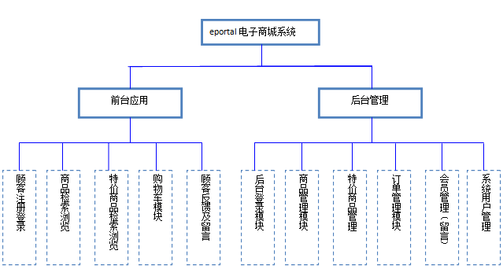
图5.1 Eportal体育用品商城功能结构图--总图

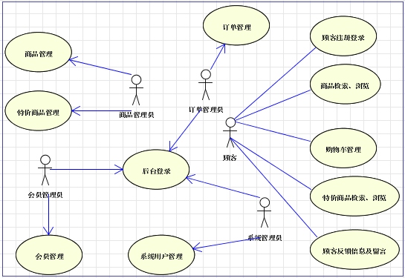
图5.2 Eportal体育用品商城功能用例图

系统结构设计

Eportal体育用品商城使用了分层的思想，具体把整个系统划分成了三层，它们分别是：表现层，业务逻辑层以及持久化层。在表现层上使用了Struts框架，在持久层上使用了Hibernate框架。表现层负责收集用户的数据，根据收集到的数据去调用业务逻辑层的相关方法进行业务处理，并且负责显示业务逻辑层的返回的处理结果。业务逻辑层是上下两层的纽带，它建立实际的数据库连接，根据用户的请求生成SQL语句检索或更新数据库，并把结果返回给客户端。持久化层负责实际的数据库存储和检索。在持久化层使用Hibernate框架使得数据库操作更加方便、快捷，大大的提高了系统的开发效率。

系统的结构框架图

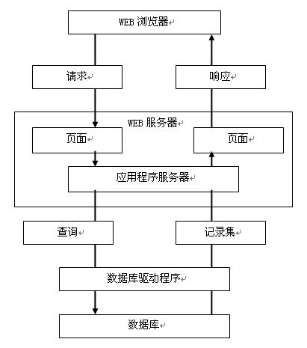
图5.3 系统结构框架图

系统体系结构设计

目前，最为流行的体系结构就是C/S（客户端/服务器）和B/S（浏览器/服务器）两种。所谓的C/S体系结构就是通过充分利用客户端和服务器端各自硬件环境的优势，将任务合理分配到Client端和Server端来实现，降低了系统的通讯开销，而在B/S体系结构中，用户通过浏览器向分布在网络上的许多服务器发出请求，服务器对浏览器的请求进行处理，将用户所需信息返回到浏览器。B/S结构简化了客户机的工作，客户机上只需配置少量的客户端软件。服务器将担负更多的工作，对数据库的访问和应用程序的执行将在服务器上完成。浏览器发出请求，而其余如数据请求、加工、结果返回以及动态网页生成等工作全部由Web服务器完成。关于C/S和B/S这两种体系结构在软件技术上的比较如表所示：
C/S和B/S体系结构在软件技术上的比较
表格 3
性能指标 | c/s | b/s
客户端硬件配置 | 需要较高硬件配置 | 没有特殊要求
是否需要专门客户端 | 是 | 否
系统部署代价 | 与信息点相关，比较大 | 与信息点无关，比较少
系统可维护性 | 复杂 | 良好
与internet的集成 | 较难 | 代价几乎为零
系统功能可扩展性 | 较差 | 较好
数据控制的灵活性 | 灵活 | 不太灵活

根据以上的比较，结合待开发系统的实际需求，本系统选用了B/S应用模式。对于B/S体系结构来说，其具有以下几个特点：

1.安全性

中间层隔离了客户直接对数据服务器的访问，保护了数据库的安全；

2.稳定性

对于要求7*24小时工作的业务系统，多层分布式体系提供了更可靠的稳定性：

(1) 中间层缓冲Client与数据库的实际连接，使数据库的实际连接数量远小于Client应用数量。当然，连接数越少，数据库系统就越稳定；

(2) Fail/Recover机制能够在一台服务器当机的情况下，透明地把客户端工作转移到其他具有同样业务功能的服务上。

3.易维护

由于业务逻辑在中间服务器，当业务规则变化后，客户端程序基本不做改动；

4.快速响应

通过负载均衡以及中间层缓存数据能力，可以提高对客户端的响应速度；

5.系统扩展灵活

基于多层分布体系，当业务增大时，可以在中间层部署更多的应用服务器，提高对客户端的响应，而所有变化对客户端透明。

此外，B/S体系结构还具有跨平台的特点,给系统的开发和使用带来了方便。对于待开发系统的体系结构，如图5.4所示:
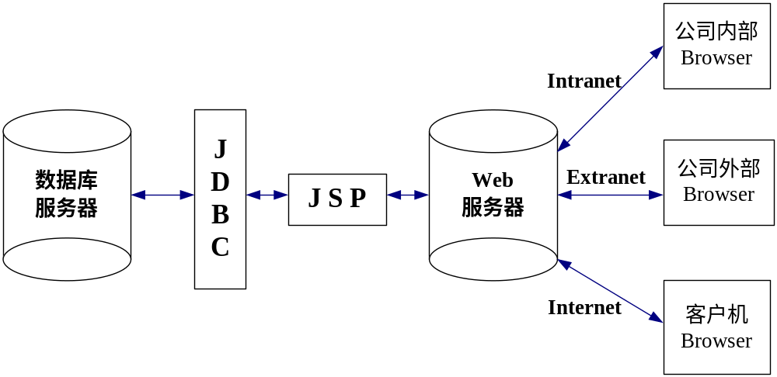
图5.4 体系结构图

数据库设计

数据库的概念设计
数据库的概念结构设计是反映全组织信息需求的整体数据库概念结构（概念模式）。概念模式必须是独立于计算机硬件和具体数据库管理系统，不受特定DBMS（数据库管理系统）的限制，不考虑计算机软硬件技术细节。在需求分析阶段得到的数据流程图对数据的动态运动轨迹进行了描述，数据库需求分析定义了数据本身的静态特征，但他们反映的仅是应用需求，并无反映出数据之间的本质联系（即数据的内在特征）。一下是Eportal体育用品商城的E－R图：
系统用户表
留言表
会员表
订单表
购物车表
购物车商品
商品表
商品类型表
属于
挑选
属于
属于

属于
属于
会员等级
N
1
1
1
1
N
N
1
1
属于
1
N
N
1
1
发表
N
1
回复
N
Eportal体育用品商城系统E-R图 总图

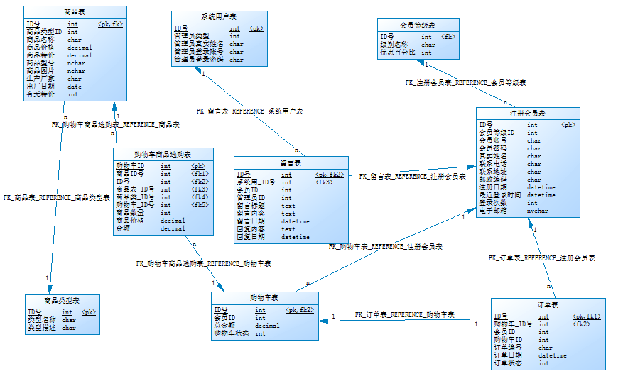
Eportal体育用品商城数据表关系图

数据库表单设计
随着信息化网络系统在全球范围内的广泛发展，数据库的设计也因为越来越多相同或相近的业务流程而得到了提炼。同种业务类型的系统.虽然系统的具体执行和操作各异，对数据库表的需求也不尽相同，但都可以通过相似的框架搭建数据库。现代业务系统的数据库设计，基本上简单地分为主表和事务处理表两类。
其中，主表主要是保存相对固定的静态数据，而事务处理表则是储存随着日常业务的进行而增加的动态数据。

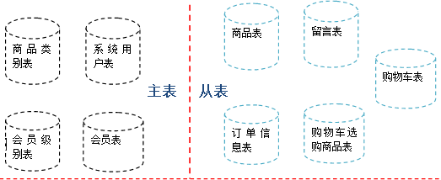
主表保存所有核心业务的静态数据。这一部分数据，是系统运行的基础，决定着处理的对象和系统的基本运转，并且不会跟着日常营业的变化而有大的变化。相当一部分主表的项目是业务处理的依据，参与几乎所有业务处理的逻辑判断。
业务处理表则是储存日常事务一记录的动态数据。几乎每一个业务处理操作，都是伴随着对业务处理表的更改。业务处理表的数据虽然不决定处理，但是每一个处理都将反应到表里的数据中。只有详尽地反应业务处理的每一个细节，才能保证系统健康稳定地运转。

Eportal体育用品商城的数据表设计说明：

会员级别表
表格 4
字段名称 | 数据类型 | 主键 | 自增 | 允许为空 | 描述
ID | INT | YES | +1 |  | ID号
LEVELNAME | CHAR(20) |  |  | √ | 级别名称
FAVOURABLE | INT |  |  | √ | 优惠百分比

注册会员表
表格 5
字段名称 | 数据类型 | 主键 | 自增 | 允许为空 | 描述
ID | INT | YES | +1 |  | ID号
MEMBERLEVEL | INT | 外键 |  |  | 会员等级
LOGINNAME | CHAR(12) |  |  | √ | 登录账号
LOGINPWD | CHAR(12) |  |  | √ | 登录密码
MEMBERNAME | CHAR(20) |  |  | √ | 真实姓名
PHONE | CHAR(15) |  |  | √ | 联系电话
ADDRESS | NVARCHAR |  |  | √ | 联系地址
ZIP | CHAR(10) |  |  | √ | 邮政编码
REGDATE | DATETIME |  |  | √ | 注册日期
LASTDATE | DATETIME |  |  | √ | 最近登录日期
LOGINTIMES | INT |  |  | √ | 登录次数
EMAIL | NVARCHAR |  |  | √ | 体育用品邮箱

商品类别表
表格 6
字段名称 | 数据类型 | 主键 | 自增 | 允许为空 | 描述
ID | INT | YES | +1 |  | ID号
CATENAME | NCHAR(40) |  |  | √ | 类型名称
CATEDESC | TEXT |  |  | √ | 类型描述

商品表
表格 7
字段名称 | 数据类型 | 主键 | 自增 | 允许为空 | 描述
ID | INT | YES | +1 |  | ID号
CATEGORY | INT | 外键 |  |  | 商品类别ID
MERNAME | NCHAR(40) |  |  | √ | 商品名称
PRICE | DECIMAL（8,2） |  |  | √ | 商品价格
SPRICE | DECIMAL（8,2） |  |  | √ | 商品特价
MERMODEL | NCHAR（40） |  |  | √ | 商品型号
PICTURE | NVARCHAR(100) |  |  | √ | 商品图片
MERDESC | TEXT |  |  | √ | 商品描述
MANUFACTURER | NCHAR(6) |  |  | √ | 生产厂家
LEAVEFACTORYDATE | DATETIME |  |  | √ | 生产日期
SPECIAL | INT |  |  | √ | 有无特价

购物车商品选购表
表格 8
字段名称 | 数据类型 | 主键 | 自增 | 允许为空 | 描述
ID | INT | YES | +1 |  | ID号
CART | INT | 外键 |  |  | 购物车ID
NUMBER | INT | 外键 |  |  | 商品数量
MERCHANDISE | INT |  |  | √ | 商品ID
PRICE | DECIMAL（8,2） |  |  | √ | 商品价格
MONEY | DECIMAL（8,2） |  |  | √ | 金额

购物车表
表格 9
字段名称 | 数据类型 | 主键 | 自增 | 允许为空 | 描述
ID | INT | YES | +1 |  | ID号
MEMBER | INT |  |  |  | 会员ID
MONEY |  |  |  | √ | 总金额
CARTSTATUS | INT |  |  | √ | 购物车状态

订单表
表格 10
字段名称 | 数据类型 | 主键 | 自增 | 允许为空 | 描述
ID | INT | YES | +1 |  | ID号
MEMBER | INT | 外键 |  |  | 会员ID
CART | INT | 外键 |  |  | 购物车ID
ORDERNO | NCHAR（20） |  |  | √ | 订单编号
ORDERDATE | DATEITME |  |  | √ | 下单日期
ORDERSTATUS | INT |  |  | √ | 订单状态

留言表
表格 11
字段名称 | 数据类型 | 主键 | 自增 | 允许为空 | 描述
ID | INT | YES | +1 |  | ID号
MEMBER | INT | 外键 |  |  | 会员 ID
ADMIN | INT | 外键 |  |  | 管理员ID
TITLE | NCHAR |  |  | √ | 留言标题
CONTENT | TEXT |  |  | √ | 留言内容
LEAVEDATE | DATETIME |  |  | √ | 留言日期
ANSWERCONTENT | TEXT |  |  | √ | 回复内容
ANSWERDATE | DATETIME |  |  | √ | 回复日期

系统用户表
表格 12
字段名称 | 数据类型 | 主键 | 自增 | 允许为空 | 描述
ID | INT | YES | +1 |  | ID号
ADMINTYPE | INT |  |  | √ | 管理员类型
ADMINNAME | CHAR（12） |  |  | √ | 管理员姓名
LOGINNAME | CHAR（12） |  |  |  | 管理员账号
LOGINPWD | CHAR（12） |  |  |  | 管理员密码

第五章 详细设计

系统架构设计
本系统在通信机制上以传统的同步通信为主，在需要更新局部数据或处理一些简单的数据传递则采用异步通信。整个eportal体育用品商城系统遵循MVC模式。将展示层，控制层，业务逻辑层及数据持久层进行合理分离，搭建一个如下图表18所示的架构。
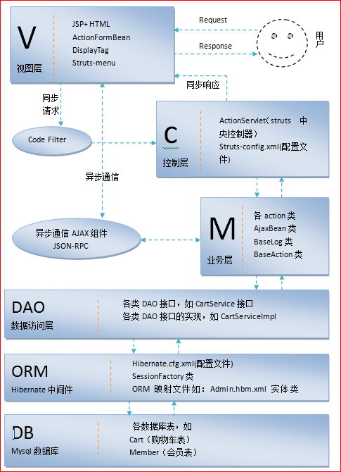

    - 常量类Constants设计

Eportal系统所有key消息以静态属性的形式存放到常量类Constants.java中。这样，所有需要用到消息key的地方通过调用Constants的相应属性实现。这有利于消息key的统一维护与管理。
package com.base;
/** 常量类 */
public class Constants {
public static String ADMIN_LOSTNAME_KEY = "admin.lostName";
public static String ADMIN_LOSTPWD_KEY = "admin.lostPwd";
public static String ADMIN_LOGINERROR_KEY = "admin.loginerror";
……….

    - 日志功能BaseLog设计
创建一个带日志功能的基类BaseLog，简化Log4j在JavaBean中的应用，这样，以后继承这个基类的所有JavaBean都享受父类的日志功能。
package com.base;
import org.apache.log4j.*;
/** 日志基类 */
public class BaseLog {
/** 取得日志记录器Logger */
public static Logger logger = Logger.getLogger(BaseLog.class);
}
    - 带日志功能的基类BaseAction设计
创建一个带日志功能的基类BaseAction，简化Log4J在struts Action中的应用，继承baseAction的所有action都会拥有父类的日志功能。
package com.base;
import org.apache.struts.actions.DispatchAction;
import org.apache.log4j.*;
/** 具有日志功能的DispatchAction子类 */
public class BaseAction extends DispatchAction {
/** 取得日志记录器Logger */
public static Logger logger = Logger.getLogger(BaseAction.class);
}
    - 消息资源文件ApplicationResource.properties
所有消息内容的健值对的形式保存在ApplicationResource.properties,实现消息内容的统一维护与管理，也便于国际化实现
具体参考/EShop/src/com/struts/ApplicationResources.properties
member.modiLevel.suc=恭喜您，会员级别修改成功！
errors.minlength={0} 不能小于 {1} 个字符！
errors.email={0} 是一个无效的邮箱地址！
admin.loginPwd=密 码
………
    - Java ee web 应用配置文件 web.xml
Web.xml配置文件中，详细配置了中文过滤器，struts标签库，jsonrpc组件，struts中央控制器ActionServlet,及默认的欢迎文件列表等
<?xml version="1.0" encoding="UTF-8"?>
<web-app xmlns="http://java.sun.com/xml/ns/Java" xmlns:xsi="http://www.w3.org/2001/XMLSchema-instance" version="2.4" xsi:schemaLocation="http://java.sun.com/xml/ns/Java http://java.sun.com/xml/ns/Java/web-app_2_4.xsd">
<!--中文编码过滤器-->
<filter>
<filter-name>CharacterEncodingFilter</filter-name>
<filter-class>com.filter.CharacterEncodingFilter</filter-class>
<init-param>
<param-name>encoding</param-name>
<param-value>GB2312</param-value>
</init-param>
<init-param>
<param-name>ignore</param-name>
<param-value>true</param-value>
</init-param>
</filter>
<filter-mapping>
<filter-name>CharacterEncodingFilter</filter-name>
<servlet-name>action</servlet-name>
</filter-mapping>
<!--Struts标签库配置-->
<Java-config>
<taglib>
<taglib-uri>/struts-bean</taglib-uri> <taglib-location>/WEB-INF/tld/struts-bean.tld</taglib-location>
</taglib>
<taglib>
<taglib-uri>/struts-html</taglib-uri> <taglib-location>/WEB-INF/tld/struts-html.tld</taglib-location>
</taglib>
<taglib>
<taglib-uri>/struts-logic</taglib-uri> <taglib-location>/WEB-INF/tld/struts-logic.tld</taglib-location>
</taglib>
</Java-config>
<!--JSONRPC 组件-->
<servlet> <servlet-name>com.metaparadigm.jsonrpc.JSONRPCServlet</servlet-name> <servlet-class>com.metaparadigm.jsonrpc.JSONRPCServlet</servlet-class>
</servlet>
<servlet-mapping> <servlet-name>com.metaparadigm.jsonrpc.JSONRPCServlet</servlet-name>
<url-pattern>/JSON-RPC</url-pattern>
</servlet-mapping>
<!--配置Struts中央控制器-->
<servlet>
<servlet-name>action</servlet-name> <servlet-class>org.apache.struts.action.ActionServlet</servlet-class>
<init-param>
<param-name>config</param-name>
<param-value>/WEB-INF/struts-config.xml</param-value>
</init-param>
<init-param>
<param-name>debug</param-name>
<param-value>3</param-value>
</init-param>
<init-param>
<param-name>detail</param-name>
<param-value>3</param-value>
</init-param>
<load-on-startup>0</load-on-startup>
</servlet>
<servlet-mapping>
<servlet-name>action</servlet-name>
<url-pattern>*.do</url-pattern>
</servlet-mapping>
<!--配置欢迎文件-->
<welcome-file-list>
<welcome-file>index.htm</welcome-file>
</welcome-file-list>
</web-app>

    - Struts配置文件struts-config.xml
  - struts-config.xml主要配置以下选项:
- ActionForm Bean
- 全局转发
- Action映射路径
- 消息资源文件
- Struts-menu 插件
- Struts validator 插件
<?xml version="1.0" encoding="UTF-8"?>
<!DOCTYPE struts-config PUBLIC "-//Apache Software Foundation//DTD Struts Configuration 1.2//EN" "http://struts.apache.org/dtds/struts-config_1_2.dtd">
<struts-config>
<data-sources />
<form-beans >
<form-bean name="loginForm" type="com.struts.form.LoginForm" />
<form-bean name="adminForm" type="com.struts.form.AdminForm" />
<form-bean name="cateForm" type="com.struts.form.CateForm" />
<!--mer 商品 -->
<form-bean name="merForm" type="com.struts.form.MerForm" />
<form-bean name="memLoginForm" type="com.struts.form.MemLoginForm" />
<form-bean name="memberForm" type="com.struts.form.MemberForm" />
</form-beans>
<!—配置全局转发-->
<global-exceptions />
<global-forwards >
<forward name="addAdmin" path="/Admin/adminAddUser.Java" />
<forward name="sorry" path="/Admin/sorry.Java"/>
<forward name="addCate" path="/Admin/adminAddCate.Java" />
<forward name="addMer" path="/Admin/adminAddMer.Java" />
<forward name="addSMer" path="/Admin/adminAddSMer.Java" />
<forward name="index" path="/default.Java" />
<forward name="memSorry" path="/sorry.Java" />
</global-forwards>
<action-mappings >
<action
attribute="cateForm"
input="/Admin/adminAddCate.Java"
name="cateForm"
parameter="method"
path="/Admin/adminCate"
scope="request"
type="com.struts.action.AdminCateAction">
<forward name="browse" path="/Admin/adminCate.Java" />
<forward name="modify" path="/Admin/adminModiCate.Java" />
<forward name="delete" path="/Admin/adminCate.do?method=browseCate" />
</action>
………………………
</action-mappings>
<message-resources parameter="com.struts.ApplicationResources" />
<!--配置struts-menu插件-->
<plug-in className="net.sf.navigator.menu.MenuPlugIn">
<set-property property="menuConfig" value="/WEB-INF/menu-config.xml"/>
</plug-in>
<!--配置Validator插件-->
<plug-in className="org.apache.struts.validator.ValidatorPlugIn">
<set-property property="pathnames" value="/WEB-INF/validator-rules.xml,/WEB-INF/validation.xml" />
</plug-in>
</struts-config>

    - Hibernate 配置文件hibernate-cfg.xml
- 在这个文件中，主要配置以下几个选项：
- JDBC连接数据库
- C3P0连接池
- 注册ORM映射文件
<?xml version='1.0' encoding='UTF-8'?>
<!DOCTYPE hibernate-configuration PUBLIC
"-//Hibernate/Hibernate Configuration DTD 3.0//EN" "http://hibernate.sourceforge.net/hibernate-configuration-3.0.dtd">
<hibernate-configuration>
<session-factory>
<!--配置JDBC连接属性-->
<property name="myeclipse.connection.profile">
MySQL_JDBC
</property>
<property name="connection.url"> jdbc:mysql://localhost:3306/db_eshop?useUnicode=true&amp;characterEncoding=gb2312
</property>
<property name="connection.username">root</property>
<property name="connection.password">123</property>
<property name="connection.driver_class">
com.mysql.jdbc.Driver
</property>
<property name="dialect">
org.hibernate.dialect.MySQLDialect
</property>
<!-- 解决HQL查询中直接使用中文的问题 -->
<property name="hibernate.query.factory_class">
org.hibernate.hql.classic.ClassicQueryTranslatorFactory
</property>
<!-- 配置C3P0连接池属性 -->
<property name="hibernate.connection.provider_class">
org.hibernate.connection.C3P0ConnectionProvider
</property>
<property name="hibernate.c3p0.max_size">20</property>
<property name="hibernate.c3p0.min_size">5</property>
<property name="hibernate.c3p0.timeout">50000</property>
<property name="hibernate.c3p0.max_statements">100</property>
<property name="hibernate.c3p0.idle_test_period">3000</property>
<!-- 在控制台显示SQL语句 -->
<property name="show_sql">false</property>
<!-- 注册ORM映射文件 -->
<mapping resource="com/ORM/Memberlevel.hbm.xml" />
<mapping resource="com/ORM/Merchandise.hbm.xml" />
………
</session-factory>
</hibernate-configuration>

功能模块详细设计

    - 顾客注册、登录模块
顾客只有登记注册信息才能成为会员，只有登录了才能使用购物车、查询订单、留言等功能。这个模块是eportal体育用品商城系统里面的一个基本模块。设计实现参照下图

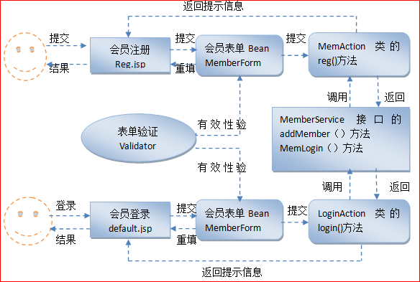

    - 商品及特价商品检索、浏览模块
顾客可以根据不同的商品种类浏览商品信息，也可以输入关键字进行商品检索。这个模块是eportal体育用品商城的核心功能模块之一。设计实现参照下图
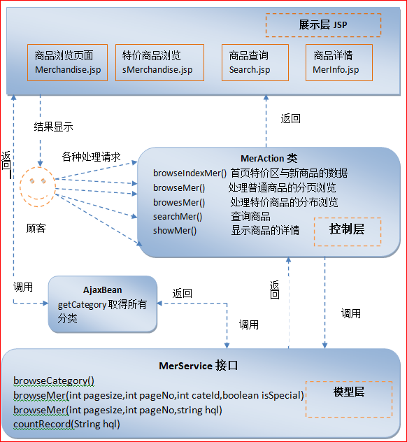

    - 购物车模块
会员输入账号密码登录后就可以进行购物车的管理，如对购物车的商品的进行增加，修改数量，同时进行订单的管理（同样是下单，查看订单等）

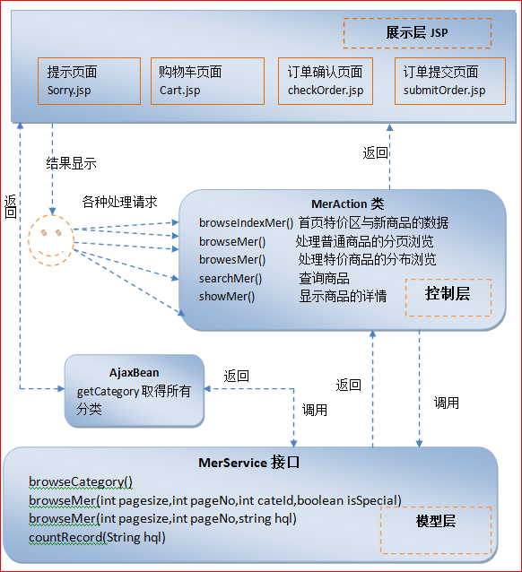

    - 顾客反馈、留言模块

顾客在未成功登录前，只能查看商城系统中现有的留言和回复。只有成功登录，才能进行在线留言。设计实现参照下图

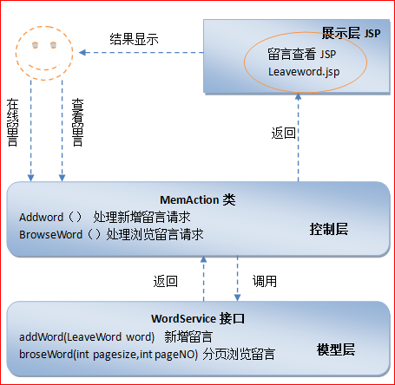

    - 后台登录模块

Eportal体育用品商城系统的后台管理员按职责与权限的不同共分为4种类型。（商品管理员，订单管理员，会员管理员，系统用户管理员）4种不同类型的管理员共用同一个后台登录模块。
登录模块根据输入的账号与密码来确定管理员的身份，以决定进入后台的时候，显示什么哪些功能可用，哪些不可用。

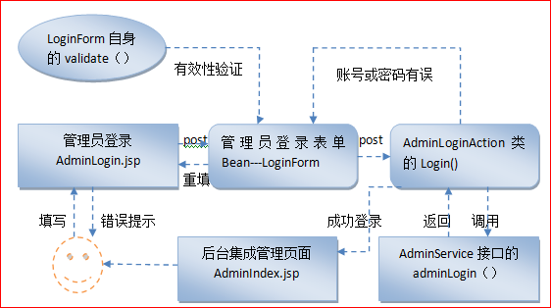

    - 商品及特价商品管理模块
商品管理员成功登录后，才能进行商品管理操作（包括商品和特价商品分类管理，商品及特价商品的增删改）

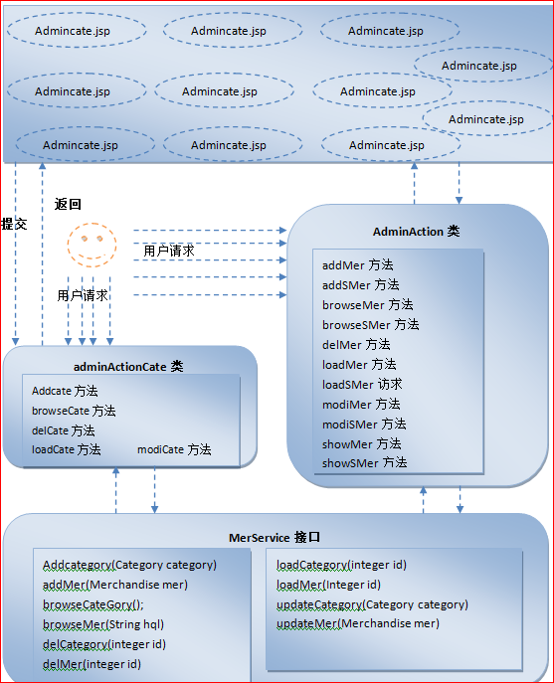

    - 订单管理模块

订单是由会员在eportal商城购物并提交成功后产生的，从下单到结单中间，需要经过订单审核和订单受理和处理过程。订单管理员成功登录后，才能进行订单的管理。（浏览订单，查看订单详情，修改订单状态，删除订单等）订单模块是eportal体育用品商城里面的核心功能模块之一。

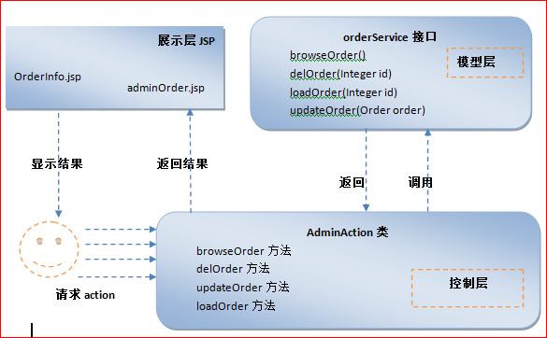

    - 会员管理模块
会员管理员成功登录后，才能进行对会员的一系列管理活动（如查看会员详细信息，修改会员的级别，删除会员，回复会员留言，以及删除某些会员恶意留言）。这个模块是本系统的基本模块之一
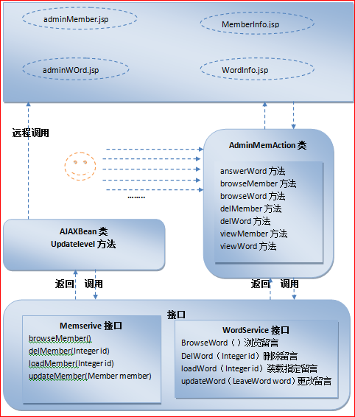

    - 系统用户管理模块

系统管理员成功登录后，才能进行系统用户的操作管理。功能包括（对系统用户的增删改查）

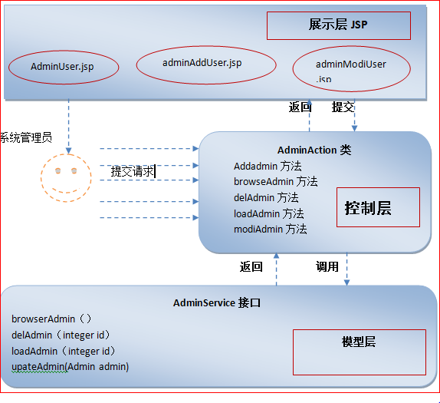

第六章 系统测试

测试目的
如果测试的目的是为了尽可能多地找出错误，那么测试就应该直接针对软件比较复杂的部分或是以前出错比较多的位置。
① 软件测试是为了发现错误而执行程序的过程;
② 测试是为了证明程序有错，而不是证明程序无错误;
③ 一个好的测试用例是在于它能发现至今未发现的错误;
④ 一个成功的测试是发现了至今未发现的错误的测试。
这种观点可以提醒人们测试要以查找错误为中心，而不是为了演示软件的正确功能。但是仅凭字面意思理解这一观点可能会产生误导，认为发现错误是软件测试的唯一目，查找不出错误的测试就是没有价值的，事实并非如此。
首先，测试并不仅仅是为了要找出错误。通过分析错误产生的原因和错误的分布特征，可以帮助项目管理者发现当前所采用的软件过程的缺陷，以便改进。同时，这种分析也能帮助我们设计出有针对性地检测方法，改善测试的有效性。其次，没有发现错误的测试也是有价值的，完整的测试是评定测试质量的一种方法。

测试平台简介
本次系统设计的测试平台构建于Microsoft Windows 7 操作系统之上，测试过程中需要使用Oracle公司的Java Developer kits(JDK 6.0),测试的数据库系统采用的是Oracle公司的MySQL5.0数据库。

测试方法
在测试过程中主要采用黑盒测试和白盒测试方法。
在对Eportal体育用品商城进行测试时使用了黑盒测试法。在编制好测试数据之后，运行程序，然后观察程序对数据库的修改情况，测试各个功能的执行是否正确。在测试中既输入正确符合要求的数据也要 输入预定要引发错误的数据，这样才能全面测试程序的全面正确性。
以顾客登录模块为例，结果证明运行基本正确。
部分测试运行结果如下：
测试运行结果

表格 13
ID | User_name | password | 运行结果
1 | 张三 | / | 密码为必须的
2 | / | / | 帐号和密码为必须
3 | / | 123 | 帐号是必须的
4 | / | / | 请填写用户名
5 | 张三 | 123 | 登录成功，跳转回首页

页面测试
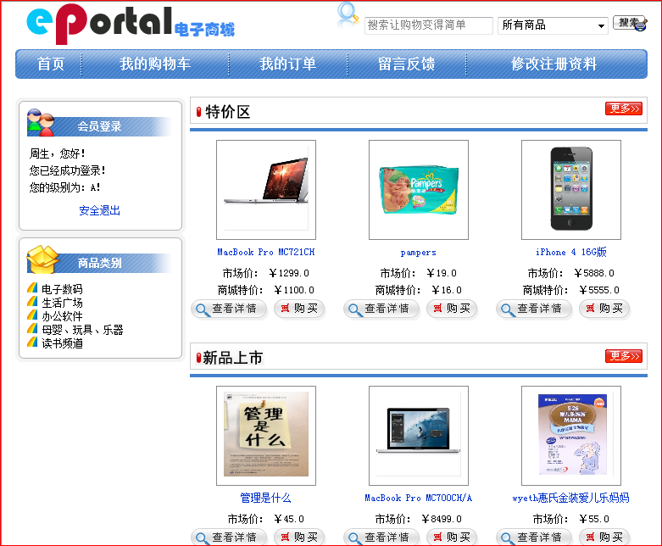
主体页面效果

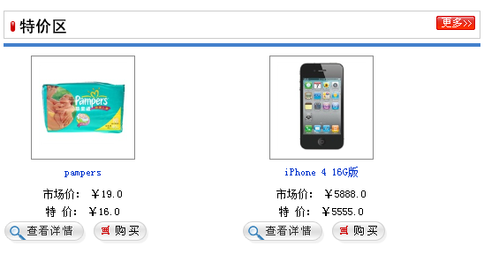
特价商品显示
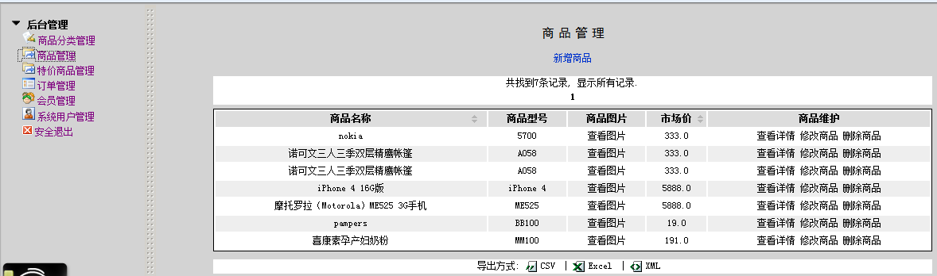
后台管理页面

第七章 结束语

论文工作总结
网上购物系统是体育用品商务平台的一个重要分支，客户和商家的交易都是在这个平台上完成。随着网络信息技术的发展以及人们网上购物观念的改变，网上购物系统有着很多的潜在市场。
本文在主要研究了分布式多次层次网络购物系统的设计与实现。对系统的层次划分、每一个层次的实现技术进行了深入的探讨；另外还对对网上购物系统的可行性、需求和设计技术以及实现方法进行了深入分析。采用基于 Java EE 平台的struts框架和 JPA 技术，设计与开发了一个网上购物系统。本文所做的主要研究工作有：
(1) 研究了国内外的研究现状与发展动态。
(2) 分析了基于 Java EE 平台的分布式系统结构组成和设计模式等知识。设计了具有表现层、业务逻辑层和数据持久层的三层体系结构。
(3) 对网上购物系统的业务逻辑进行了分析与设计，建立了对象关系映射，提出了业务逻辑设计方法。
(4) 研究了 JPA 数据持久层中的应用，并在此基础上实现了网上购物系统的数据持久层。
本文实现的网上购物系统，在配置好数据源，发布到应用服务器上，即可使用。

问题和展望
基于 Java EE 的网络购物系统的设计与实现涉及到多个方面的知识，想要完善
和熟练的掌握其设计和实现的精要，还需要不断的努力，我认为还需在以下几个
方面进行突破：
（1）探索新的网上购物模式。由于网络信息技术还在日新月异的快速发展，网络购物的模式也跟随着不断的变化创新，这促使我们要不断的研究新的更有创意购物模式，从而方便客户愉快的购物。随着 3g网络的到来，无线网上购物将是
一点热点，这也将是一个重点研究方向。
（2）深入研究分布式多层次体系结构。通过本系统的开发，使我了解到分布式多层次的体系结构的博大精深，这时我们今后一个时期，大型企业级应用的一
个通用模式。对此，以后的研究方向是怎样提高分布式系统的安全、负载能力、
可扩展性。
（3）拓展 Java EE 知识的广度。Java EE 整个体系非常庞大，而且还在不断的
发展，无论是表现层和业务逻辑层，还是数据持久层的技术都在不断的发展，跟
随发展的脚步才能选择好合适的实现技术。另外，如今动态脚本语言在 Java 平台也开始流行，这也是一个热点。

参考文献
[1] 体育用品商务研究与传播机构中国B2B研究中心《1997-2009：中国体育用品商务十二年调查报告
本文转载自中国体育用品商务研究中心》http://b2b.toocle.com/detail--4792745.html
[2] 体育用品商务研究与传播机构中国B2B研究中心《中国代表性B2C体育用品商务公司综合服务比较图
》中国体育用品商务研究中心:http://b2b.toocle.com/detail--4792827.html
[3] 王志军，孙月霞，张素庆，王文杰 《基于web开发的几种服务器端脚本语言的分析与比较》
[4] 杨磊等编著 java程序员面试宝典 体育用品工业出版社 2010-09-01 第13章 SSH组合
[5] 周颜，牛允鹏.网络编程语言Java实例教程.体育用品工业出版社,2002-06-01
[5] 孙卫琴 精通struts：基于mvc的javaweb设计与开发 体育用品工业出版社 2007-03-01
[6] 孙卫琴 精通hibernate：java对象持久化技术详解 体育用品工业出版社 2005-05-01
[7] 将军强 MySQL 数据库中乱码成因及解决办法探究[J].计算机与信息技术 2007
[8] (英)鲍尔斯(David Powers)著.PHP与Dreamweaver基础教程.人民邮电出版社,2008-04
[9] (美)雷斯(John Resig)著.精通JavaScript.人民邮电出版社,2008-04
[10] 顾桂英.网页数据库设计与发布.北京:清华大学出版社,2000,22～35.
[11] 黄敏.期刊网络化运行系统建模及实现[D].武汉：武汉大学信息工程学院，2009：3.
[12] 张帆 java范例开发大全 清华大学出版社 2010-06-01
[13]王珊 萨师煊 数据库系统概论 高等教育出版社 2006-05-04 12-22
[14]苗春义 java项目开发全程实录 清华大学出版社 2009-03
[15]张海潘 软件工程导论 清华大学出版社 2008

致谢
本课题在选题及研究过程中得到指导老师：陈伟君老师的悉心指导。陈老师多次询问研究进程，并为我指点迷津，帮助我开拓研究思路，精心点拨、热忱鼓励。陈老师一丝不苟的作风，严谨求实的态度，踏踏实实的精神，不仅授我以文，而且教我做人。对陈老师的感激之情是无法用言语表达的。
感谢四年来一直带领我们的肖振球老师，给我们上很精彩的计算机网络安全的罗予东老师、武坚强老师，计算机语言基础的钟秀玉老师，C#网络应用的吴华光老师，以及为此次论文答辩付出辛勤劳动的胡仕明老师，以及答辩秘书陈世文。感谢诸位老师对我的教育恩，在此，我要向诸位老师深深地鞠上一躬。
在论文即将完成之际，我的心情无法平静，从开始进入课题到论文的顺利完成，有多少可敬的师长、同学、朋友给了我无言的帮助，在这里请接受我诚挚的谢意!最后我还要感谢培养我长大含辛茹苦的父母，谢谢你们!

